|  |  |
| --- | --- |
| Norbert Błąszczyk 195563  Bartosz Kluchciński 195615 | Rok akademicki 2015/16  Środa, 8:30 |

**METODY NUMERYCZNE – LABORATORIUM**

Zadanie 2 – Metody rozwiązania układu N równań liniowych z N niewiadomymi

**Opis rozwiązania**

W zadaniu została wykorzystana metoda iteracyjna Gaussa-Seidla. Metoda Gaussa-Seidla jest metodą relaksacyjną, w której poszukiwanie rozwiązania rozpoczyna się od dowolnie wybranego rozwiązania próbnego x0, po czym w kolejnych krokach, zwanych iteracjami, za pomocą prostego algorytmu zmienia się kolejno jego składowe, tak by coraz lepiej odpowiadały rzeczywistemu rozwiązaniu. Metoda Gaussa-Seidla bazuje na metodzie Jacobiego, w której krok iteracyjny zmieniono w ten sposób, by każda modyfikacja rozwiązania próbnego korzystała ze wszystkich aktualnie dostępnych przybliżonych składowych rozwiązania. Pozwala to zaoszczędzić połowę pamięci operacyjnej i w większości zastosowań praktycznych zmniejsza ok. dwukrotnie liczbę obliczeń niezbędnych do osiągnięcia zadanej dokładności rozwiązania.

Algorytm Gaussa-Seidla:

1. Sprawdzanie zbieżności poprzez kryterium silnej dominacji w rzędach.
2. Wyznaczenie macierzy diagonalnej (D), dolnotrójkątnej (L), górnotrójkątnej (U) oraz macierzy odwrotnej do D (D-1).
3. Wymnażanie macierzy odwrotnej (D-1) z wektorem wyrazów wolnych (B), macierzą górnotrójkątną (U) i dolnotrójkątną (L).
4. Obliczaj kolejne przybliżenia wektora wynikowego, aż do uzyskania wymaganej dokładności lub aż do określonej ilości iteracji wg wzoru: $$x^{n+1}=D^{-1}b-D^{-1}Lx^{n+1}-D^{-1}Ux^{n}$$

**Wyniki**

Wyniki dla macierzy spełniających warunki zbieżności:

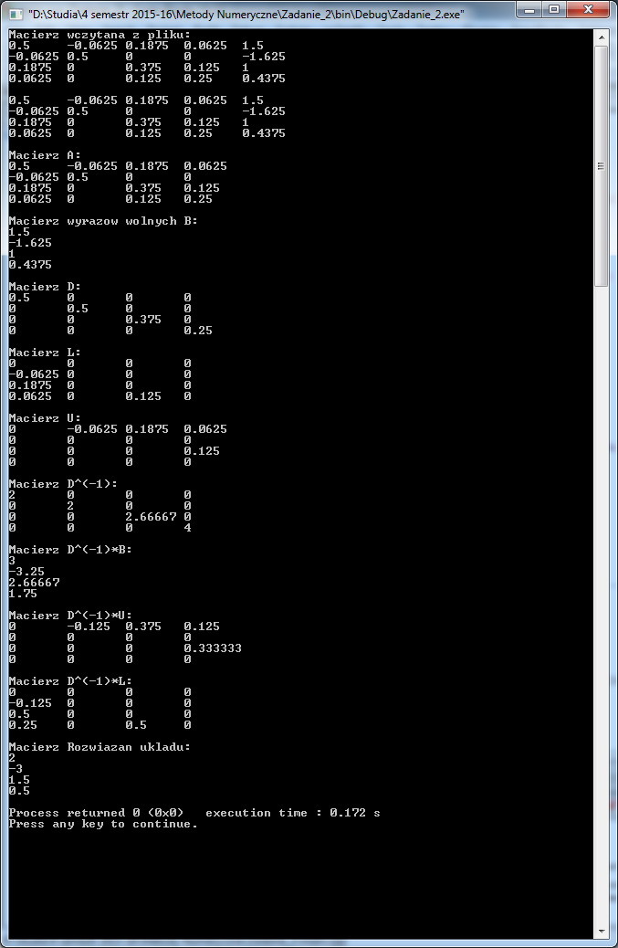

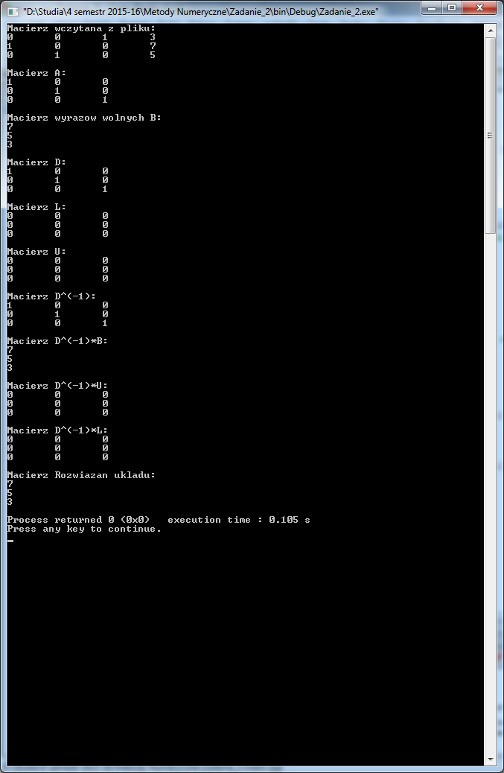

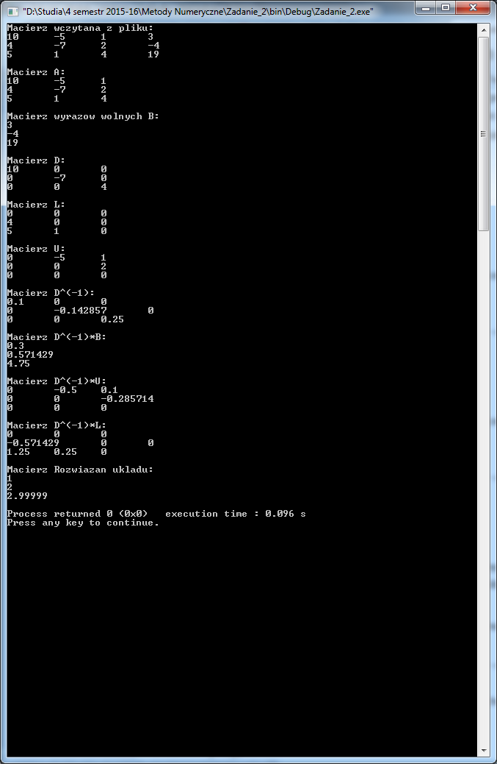

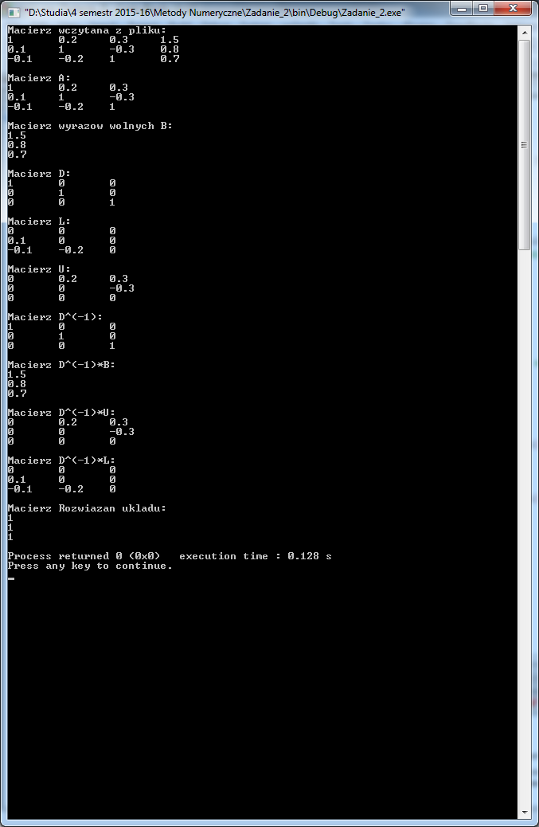

Wyniki dla macierzy niespełniających warunki zbieżności:

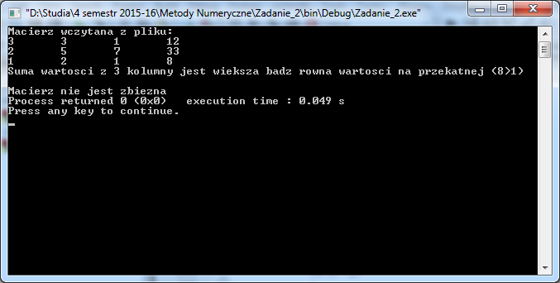

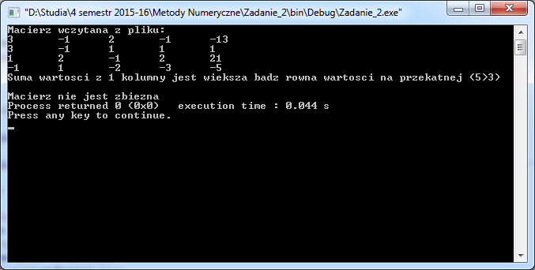

Wyniki dla macierzy sprzecznych i nieoznaczonych

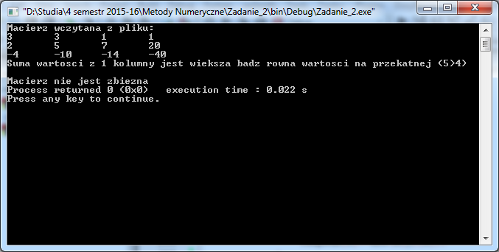

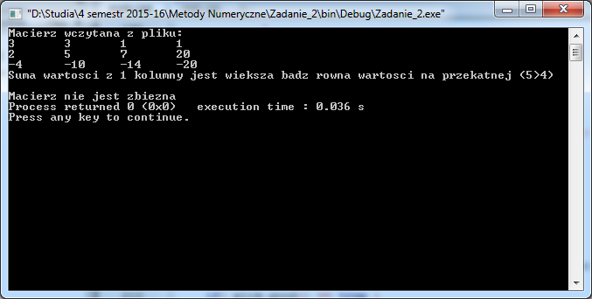

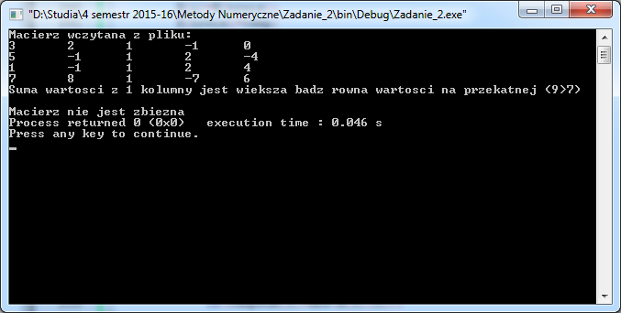

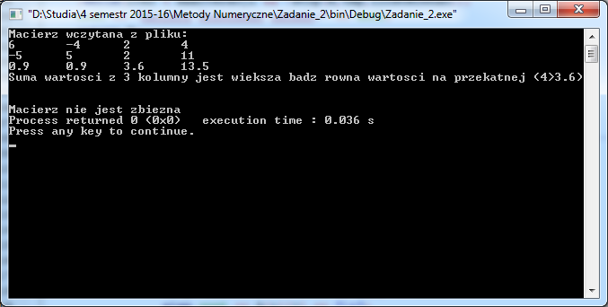

**Wnioski**

1. W przypadku układów sprzecznych i nieoznaczonych nie otrzymujemy wyników, gdyż nie spełniają one jednocześnie warunków zbieżności, a co za tym idzie ich wartości nie są w ogóle obliczane.
2. Metoda Gaussa-Seidla jest szybsza od Metody Jacobiego, gdyż z każdą iteracją korzysta już ze wszystkich obliczonych wcześniej przybliżeń.
3. Metoda ta nie jest uniwersalna przy zastosowanych warunkach zbieżności nie da się obliczyć niektórych macierzy pomimo iż ich wartości są możliwe do wyliczenia.